Министерство науки и высшего образования Российской Федерации

Рязанский государственный радиотехнический университет
им. В.Ф. Уткина
Кафедра «Вычислительная и прикладная математика» (ВПМ)

Пояснительная записка
к курсовому проекту

на тему: Разработка игровой программы «Lode Runner»
по курсу
«Конструирование программного обеспечения»

Выполнил:
студент группы № 6413
Козюра Алексей Андреевич
Проверил:
доцент кафедры ВПМ
Столчнев В. К.

Рязань 2020

Оглавление
Введение 3
1 Анализ задачи 4
1.1 Разработка иерархии классов 4
1.1.1 Выделение сущностей 4
1.1.2 Зависимости между классами. Диаграмма классов 4
1.2 Алгоритмы 4
1.3 Разработка интерфейса программы 4
2 Написание программы 4
2.1.1 Описание разработанных процедур и функций 4
2.2 Разработка программы 4
2.2.1 Описание классов, перечислений и интерфейсов проекта 4
2.3 Описание шаблонов проектирования, которые использовались при написании программы 4
2.3.1 [Название шаблона (русское и английское)] 4
2.4 Описание методов рефакторинга, которые использовались при оптимизации исходного кода программы 5
2.4.1 [Название вида рефакторинга] 5
2.5 Разработка тестов 5
3 Результат работы программы 5
Заключение 5
Приложения 5

ЗАДАНИЕ
на курсовой проект по дисциплине
«Конструирование программного обеспечения»

Исполнитель: Козюра Алексей Андреевич

Тема: «Конструирование программы, используя технологии разработки программного обеспечения на языке C#»

Вариант задания: _Игровая программа: Lode Runner

Требования к используемому программному обеспечению:

- - ОС: Windows
- - Среда разработки: Microsoft Visual Studio C# 2015/2017/2019

Общие требования к проекту:

Разработать игровую программу согласно заданию. Если специально не оговаривается в задании, то необходимо использовать Windows Forms и дополнительный графический интерфейс в случае необходимости. Использование готовых frameworks (XNA, Unity и пр.) нельзя.
- При написании кода программы необходимо придерживаться соглашения по оформлению кода;
- Обязательно необходимо использовать шаблон проектирования MVC (Модель-Вид-Контроллер);
  - Классы, относящиеся к Модели, Виду и Контроллеру необходимо разместить в отдельных библиотеках, по возможности;
- Необходимо вынести общую логику работы программы, а также общие классы шаблонов MVC и пр. в отдельные библиотеки;
- Должны быть реализованы две реализации интерфейса программы, основанные на разработанных общих классах и библиотеках: в WindowsForms и консольное приложение;
- В одной библиотеке/проекте исполняемого файла не должно быть специфичного кода относящегося только к консольному или оконному приложению. Специфичная для каждой реализации логика должна быть выделена в отдельном проекте;
- Дополнительно, необходимо использовать не менее двух шаблонов проектирования;
- В визуальных формах должен отсутствовать код, связанный с логикой работы приложения (назначение форм – только показывать данные и получать данные от пользователя);
- В приложении обязательно должна использоваться многопоточность и синхронизация между потоками;
- Для одного из классов приложения должны быть разработаны полноценные модульные тесты, обеспечивающие проверку корректности его работы;
- Проекты, состоящие из одной формы без классов, служащих для обработки логики рассматриваться не будут;
- Проект программы, а также документация должны вестись в Git репозитории университета GitLab:
  - Для курсового проекта создаётся отдельный проект со структурой внутри "Решения" (Solution);
  - Разработка общих библиотек должна вестись в основной ветке проекта (master)
  - Разработка графического и консольного приложений и логики, связанной с ними должна вестись в отдельных ветках проекта (console и windows). Для каждого типа приложения ветка, делается из основной;
  - Результат разработки должен быть "залит" (merge) в четвёртую ветку (release), где, в итоге, должно остаться решение (Solution) c подключенными проектами как для общих библиотек, так и для двух вариантов реализации.

Порядок разработки проекта:
№ | Описание
1 | Получение и утверждение задания
2 | Разработка приложения
3 | Тестирование и утверждение тестов для приложения
4 | Оформление документации
5 | Сдача и защита проекта

К защите представить:

- Работоспособную программу;
- Пояснительную записку в распечатанном виде (исходные тексты программы не печатать);
- CD диск, содержащий проектные документы, пояснительную записку, исходные тексты и проект программы.

Замечания:

Оценка работы будет состоять из следующих частей:

- Правильно оформленная пояснительная записка;
- Корректная архитектура приложения;
- Работающая программа;
- Два варианта реализации интерфейса программы: Windows Forms и консольное приложение;
- Использование шаблонов проектирования;
- Полнота и корректность модульных тестов;
- Использование многопоточности;
- Имена переменных, методов, классов и прочих структур в соответствии с соглашением;
- Общая структура кода;
- Умение работать с git (соответствие проделанной работы требованиям, предъявляемым к использованию git в данном задании).

Соответствие всем указанным требованиям дает максимальную оценку. Несоблюдение одного из пунктов снижает оценку.

Дата выдачи задания: «____» _________________ 2020 г.

Срок сдачи проекта: 23 декабря 2020 г.

Подписи исполнителей:

Подпись руководителя:
Введение

Lode Runner — компьютерная игра в жанре платформер, впервые выпущенная в 1983 году. Игра состоит в том, что игрок, управляя героем, собирает в некотором мире золото. Правила этой игры приведены в следующем разделе. В Интернете можно найти также большое число её клонов. Однако указанные разновидности игры не содержат проектной документации и исходных кодов. Цель настоящей работы – разработка проекта игры и его реализация.
Правила игры:
Игрок, управляя героем, должен собрать все золото на рассматриваемом уровне. При собирании всего золота герой переходит на следующий уровень, если он существует. В противном случае выдаются результаты игры, либо информации о том, что игра закончена.
Игровое поле представляет собой решетку, состоящую из ячеек. Размер каждой ячейки 16 х 16 пикселей.

Целью данной курсовой работы является разработка, проектирование и реализация игры «Lode Runner» в виде Windows Forms и консольного приложения. Функционал данной работы должен предусматривать:
- Быстрое переключение между Windows Forms и консольным приложением.
- Полноценное функционирование игры «Lode Runner» с её первоначальными правилами без звукового сопровождения.
- Меню запуска и выхода из игры.
- Возможность просматривать и устанавливать рекорды.

Анализ задачи

Разработка иерархии классов
Основой для данного проекта является шаблон проектирования MVC. Он служит для разделения логики самой игры и представления, что позволит в будущем использовать уже готовую игру для различных представлений, просто добавив их реализацию.
Для создания объектов будут использоваться порождающие шаблоны такие как: Обобщенный конструктор фабричного метода (Generialized Constructor Method Factory) и шаблон одиночка (Singleton). С их помощью создаются различные типы представлений меню, представления игры и рекорды.

Выделение сущностей
Основными сущностями самой игры являются объекты различного типа, такие как кирпич, бетон, золото, персонаж, веревка, лестница, игровая область и модель игры. В игре участвует 6 типов объектов:
1) Brick
2) Concrete
3) Gold
4) Man
5) Rope
6) Stairs
Размеры каждого объекта равны и составляют 16 x 16 пикселей.

Основными сущностями для меню является – пункт меню, название пункта меню, модель меню. Для реализации заявленного функционала приложения так же существует сущность рекорды.

Зависимости между классами. Диаграмма классов
Классы, описывающие контроллеры для моделей в виде Windows Form, состоят из абстрактного класса «Controller», наследуемых от него «MenuController», «GameController», «RecordController», а также «MainController», который предоставляет запуск всех контроллеров.
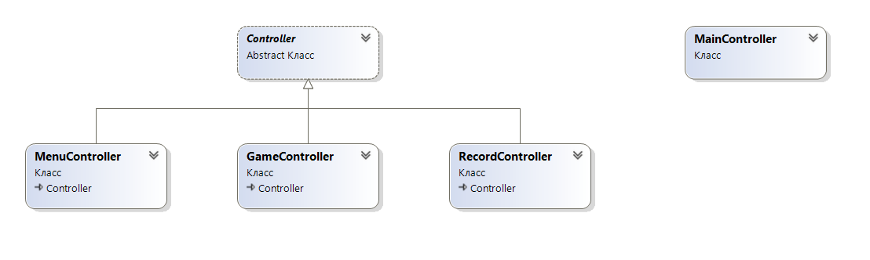
Рисунок 1. Диаграмма классов библиотеки Controller

Классы, описывающие контроллеры для моделей в виде консольного приложения, состоят из абстрактного класса «Controller», наследуемых от него «MenuController», «GameController», «RecordController», а также «MainController» , «KeyDowner», «KeyDownerController» которые соответственно предоставляют запуск всех контроллеров и слушают нажатия на клавишу в консоли.
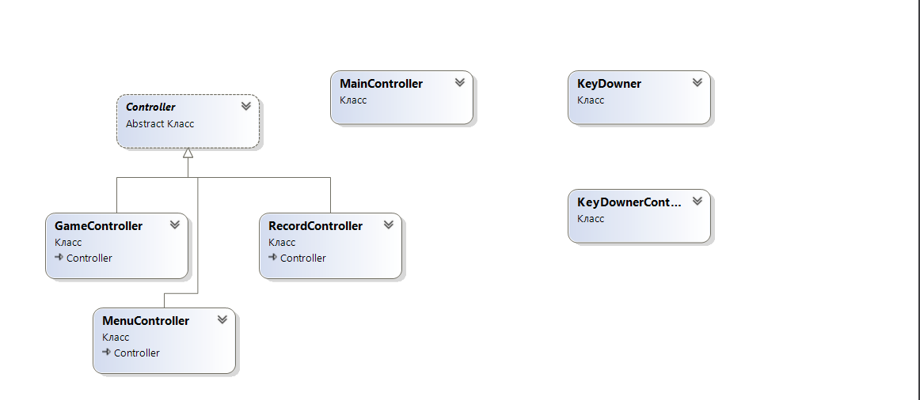

Рисунок 2. Диаграмма классов библиотеки ControllerConsole
В библиотеке Model находятся классы описывающие классы моделей приложения, такие как: классы меню, классы игры, классы рекордов.
Каждая фигура описывается собственным классом. Общие же черты для объектов вынесены в абстрактный класс GameObject.
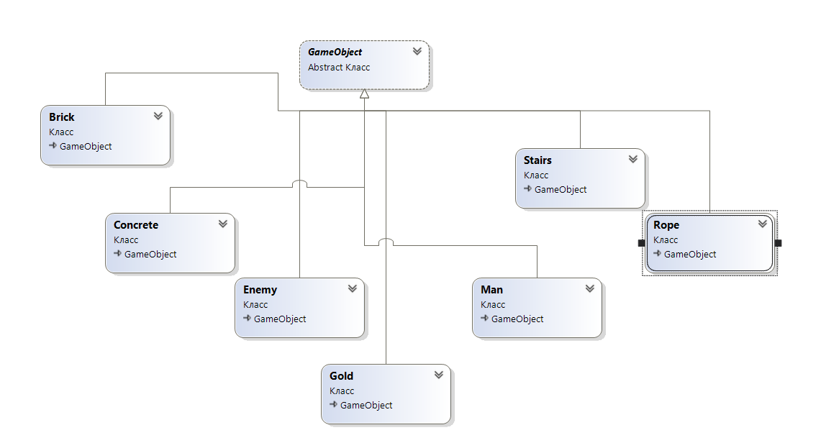

Рисунок 3. Диаграмма классов библиотеки Model.Objects
Оставшиеся классы, находящиеся в библиотеке, не связаны между собой какими-либо отношениями. В них описана структура поля игры, а также меню, рекордов и самой модели игры.
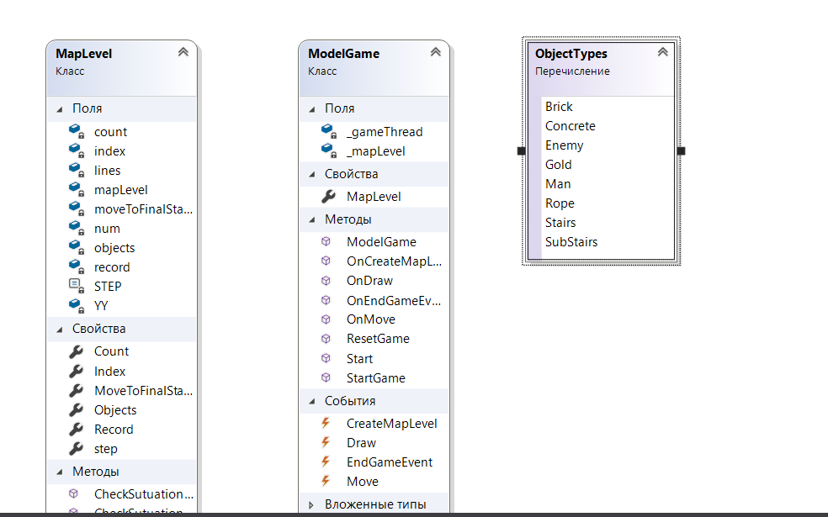
Рисунок 4. Диаграмма классов библиотеки Model

В библиотеке «View» находятся классы, отвечающие за представление приложения в виде Windows Form. Классы «ViewGameForm», «ViewMenuForm», «ViewRecordForms» наследуются от базового класса «FormView».
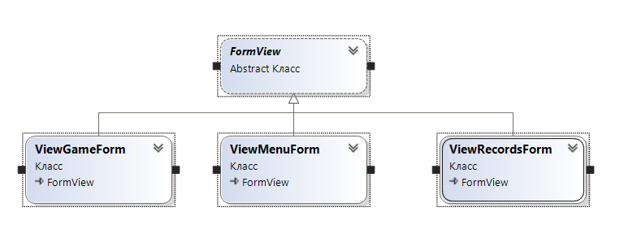
Рисунок 5. Диаграмма классов библиотеки View

В библиотеке «ViewConsole» находятся классы, отвечающие за представление приложения в виде консольного приложения. Классы «ViewConsoleGame», «ViewMenu», «ViewRecords» наследуются от базового класса «ViewConsole».

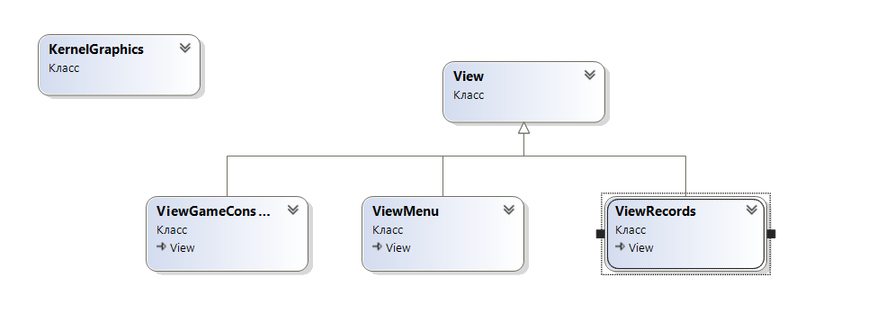
Рисунок 6. Диаграмма классов библиотеки ViewConsole.

Алгоритмы
Наиболее важным алгоритмом программы является сам процесс игры. На Рисунке 7 показан основной алгоритм игры, которой запускается конструктором класса «MainController», рассмотрим его более подробно.
После запуска игры откроется статическое окно с помощью конструктора «MenuController()», в котором будет отображена информацию об игре, сохранённых рекордах предшествующих участников и указания дальнейшего выбора действий, такие как «Начать игру» или «Выйти». В методе StartGame() происходит запуск новой игры в отдельном потоке.
В конструкторе класса GameController() создаётся представление игры, отрисовка поля. После окончания события на конец игры вызывается метод RecordsEnter(), в котором добавляется новый рекорд. В конструкторе класса RecordController() создаётся представление рекордов, их расположение на окне по убыванию количества очков.
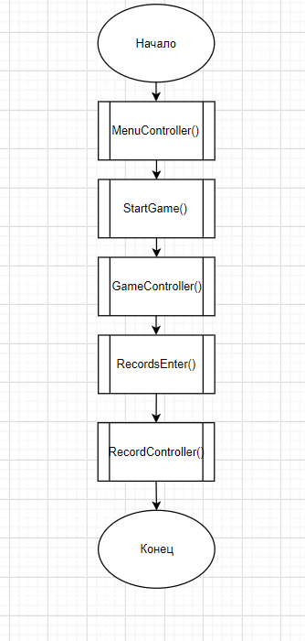
Рисунок 7. Основной процесс игры.
Рассмотрим более подробно метод StartGame(). В нём происходит деинициализация контроллера меню и инициализация контроллера в отдельном потоке (Рисунок 8).

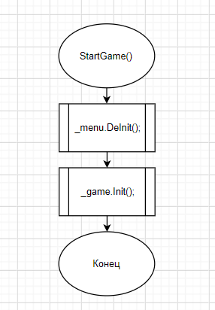
Рисунок 8. Блок-схема метода StaetGame()
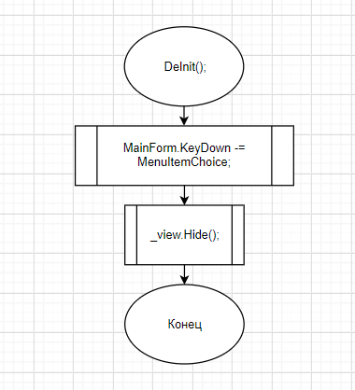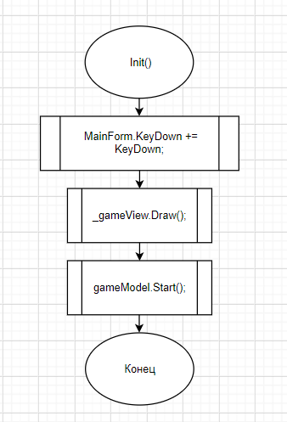

Рисунок 9. Блок-схема метода DeInit() Рисунок 10. Блок-схема метода Init()

При деинициализации констроллера меню (Рисунок 9) происходит событие MenuItemChoice на проверку нажатой кнопки с помощью обработчика события нажатия на кпопку KeyDown(). После совершённых действий скрывается представление меню методом Hide().
При инициализации контроллера игры (Рисунок 10) происходит происходит обработка события нажатия на кнопку KeyDown() и запускается в игровом потоке с помощью метода Start().
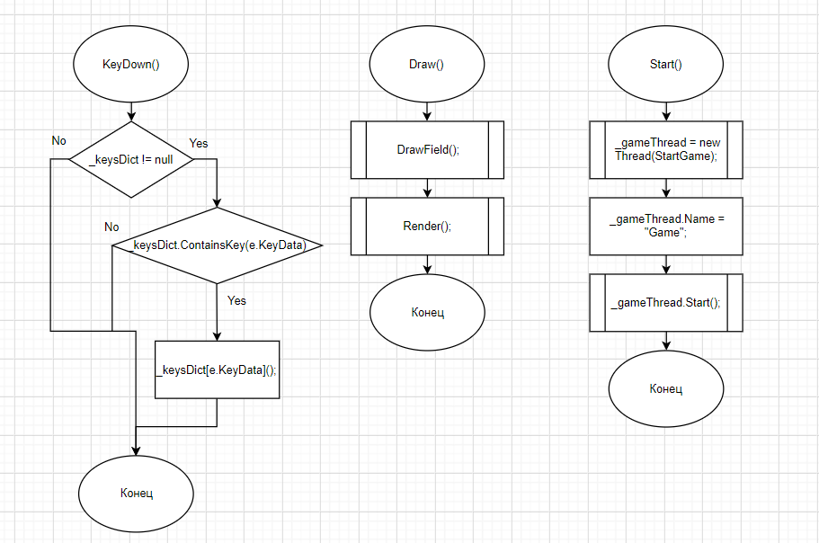

Рисунок 11. Блок-схема методов KeyDown() и Start()
Детальная информация, показана на Рисунке 12. Более подробно разобран метод отрисовки поля . Отрисовывать будем по тому, какой объект у нас попадается в цикле foreach. Отрисовка происходит методом DrawImage, координаты x и y берутся из каждого объекта.
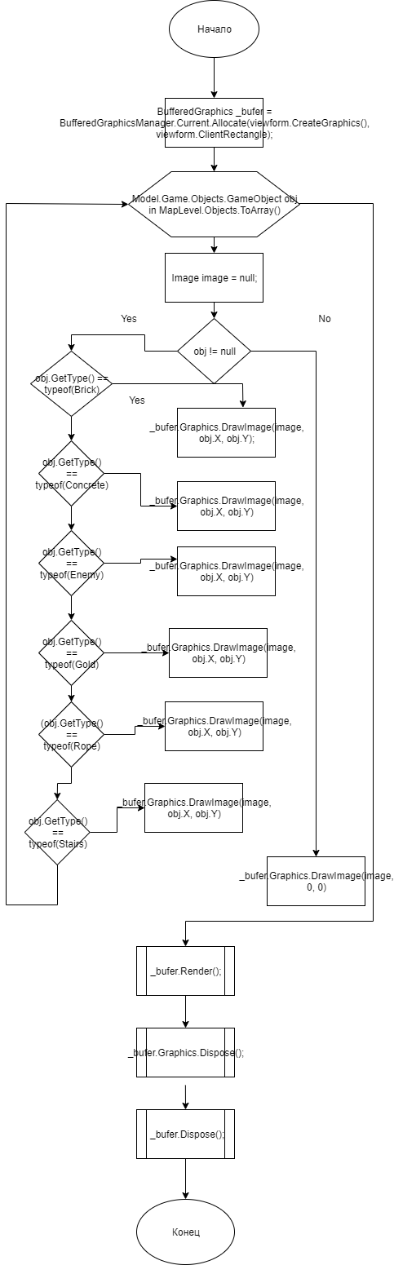

Разработка интерфейса программы
Интерфейс программы предоставляет собой на выбор графический пользовательский интерфейс, реализованный средствами Windows Form, и консольный, реализованный средствами консольного приложения, с использованием .NET FrameWork 4.7.2.
В прорисовке игры используется двойная буферизация. Навигация в меню производится с помощью клавиш «Enter» и «Escape». Приложение запускается. Всего в приложении используется 2 представления:
- Списочное меню и рекорды
- Игра
Представление списочное меню и рекорды

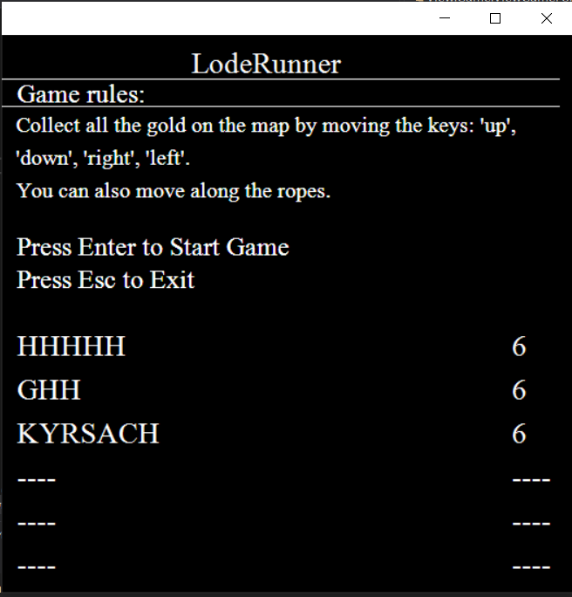
Рисунок 13. Макет списочного меню и рекордов

Написание программы

Описание разработанных процедур и функций
Название класса | Название процедуры / функции / метода | Описание параметров | Назначение
Controller | CreateForm() |  | Создать форму для приложения в Windows Form
Controller | abstract Init() |  | Инициализировать контроллер
Controller | abstract DeInit() |  | Деинициализировать контроллер
ControllerConsole | KeyDowner() |  | Запуск потока слушать нажатие кнопки в консольном приложении
GameController | Init() |  | Инициализация контроллера
GameController | DeInit() |  | Отключить контроллер
GameController | DefineInteraction() |  | Определить отработку нажатия клафиш
GameController | KeyDown(object sender, KeyEventArgs e) | sender- отправить события  e - событие | Обработка события нажатия кнопки в Windows Form
GameControllerConsole | KeyDown(ConsoleKey parKey) | parKey – код клавиши | Обработка события нажатия кнопки в консольном приложении
KeyDowner | KeyDowner() |  | Слушать нажатие на клавишу
KeyDownerController | InitKeyDowner() |  | Инициализация потока нажатия кнопки
KeyDownerController | KeyDownStart() |  | Запуск потока нажатия кнопки
Controller.MainController | ApplicationStart(object sender, System.EventArgs e) | sender- отправить события  e - событие | Открыть меню игры
MainController | Init() |  | Инициализация контроллера
MainController | InitKeyDowner() |  | Инициализация потока нажатия кнопки
MainController | KeyDownStart() |  | Запуск потока нажатия кнопки
MainController | StartGame() |  | Начать игру
MainController | RecordsEnter() |  | Добавление нового рекорда
MainController | OpenMenu() |  | Открыть главное меню
MenuController | MenuItemChoice() |  | Событие на нажатие кнопки
MenuController | Exit() |  | Выход из игры
MenuController | Start() |  | Запуск игры
RecordController | SetKeys() |  | Установить действия для нажатия кнопок
RecordController | DeinitAlphabetDown(string parString) | parString – Строка рекордов | Ввод имени и инициализация меню рекордов
RecordController | EnterName(object sender, KeyEventArgs e) | sender- отправить события  e - событие | Ввод имени
RecordController | OnEnd() |  | Запуск события на окончание ввода
GameObject | CreateObject() | parType – тип передаваемого объекта  parX – координата X объекта  parY – координата Y объекта | Создать объект
GameObject | toString() |  | Получение информации
MapLevel | SearchNumberOfMan() |  | Поиск номера объекта персонаж
MapLevel | GetMapLevel() |  | Получить карту игры
MapLevel | MoveRightRunner() |  | Движение персонажа вправо
MapLevel | MoveLeftRunner() |  | Движение персонажа влево
MapLevel | MoveUpRunner() |  | Движение персонажа вверх
MapLevel | MoveDownRunner() |  | Движение персонажа вниз
MapLevel | CheckSutuationUp() |  | Проверка на движение вверх
MapLevel | CheckSutuationDown() |  | Проверка на движение вниз
MapLevel | CheckSutuationRight() |  | Проверка на движение вправо
MapLevel | CheckSutuationLeft() |  | Проверка на движение влево
MapLevel | Landing() |  | Приземление
MapLevel | Gravitation() |  | Гравитация
MapLevel | CountLodes() |  | Подсчет золота на уровне
MapLevel | CollectLodes() |  | Собирание золота
MapLevel | isTrue() |  | Проверка на выход из игры
ModelGame
ModelGame | Start() |  | Запустить игру в игровом потоке
ModelGame | ResetGame() |  | Пересоздать игру
ModelGame | StartGame() |  | Начать игру
ModelGame | OnCreateMapLevel() |  | Запуск события на создание уровня
ModelGame | OnDraw() |  | Запуск события на создание фигуры
ModelGame | OnMove() |  | Запуск события на движение фигуры
ModelGame | OnEndGameEvent() |  | Запуск события на конец игры
Menu | MenuItem[] GetMenuItems() |  | Получить массив пунктов меню
MenuItem | Enter() |  | Выбрать пункт меню
MenuItem | OnEnter() |  | Запустить событие на выбор пункта меню
ModelMenu | GetMenu() |  | Получить меню
ModelRecords | GetRecords() |  | Получить рекорды
Records | AddRecord() |  | Добавление рекорда в реестр
Records | AddStringToName(string parString) | parString - Добавляемая строка | Добавление строки к строке имени игрока
Records | DeleteChar(string parString) | parString – Удаляемая строка | Удаление последнего символа строки
Records | OnChangeName() |  | Запустить событие на изменение имени
Records | ReadFileToRecords() |  | Чтение рекордов из файла
Records | WriteFileFromRecords() |  | Запись рекордов в файл
FormView | FormDecorator() |  | Настройка параметров формы для работы
FormView | SetFormParameters(Form parForm) | parForm - Форма | Установить настройки для формы
FormView | Init() |  | Инициализация формы
FormView | Render() |  | Рендер графики
ViewGameForm | DrawGame() |  | Отрисовка уровня
ViewGameForm | Draw() |  | Нарисовать представление игры
ViewGameForm | Clear() |  | Очистить представление игры
ViewGameForm | ReDrawGame() |  | Перерисовка игры
ViewGameForm | ReDrawWithTimer() |  | Запуск таймера на перерисовку
ViewGameForm | ReDrawStop() |  | Остановка таймера перерисовки
ViewMenuForm | DrawTitle() |  | Отрисовка названия и линии подчёркивания
ViewMenuForm | DrawMenuItem(MenuItem parItem) | parItem – Пункт меню | Отрисовка пунков меню для выбора кнопок
ViewMenuForm | DrawMenu() |  | Отрисовка меню
ViewMenuForm | DrawRecords() |  | Нарисовать рекорды
ViewMenuForm | Draw() |  | Нарисовать представление меню
ViewRecordsForm | Draw() |  | Нарисовать элемент ввода имени
ViewRecordsForm | Hide() |  | Очистить элемент ввода меню
ViewConsole | Hide() |  | Скрыть представление
ViewConsole | Render() |  | Рендер графики
ViewGameConsole | Clear() |  | Очистить представление игры
ViewGameConsole | ReDrawInConsoleStop() |  | Остановка таймера на перерисовку
ViewGameConsole | DrawConsole() |  | Отрисовка игры в консоль
ViewGameConsole | ReDrawGame() |  | Перерисовать игру
ViewGameConsole | ReDrawInConsole() |  | Запуск таймера на перерисовку
ViewGameConsole
ViewMenuConsole | DrawTitle() |  | Создать предствление названия игры
ViewMenuConsole | DrawTextForButton(int parIndex) | parIndex -Индекс символа | Создать представление выбора кнопки
ViewMenuConsole | DrawMenu() |  | Создать представление меню
ViewMenuConsole | DrawRecords(int parIndex) | parIndex -Индекс символа | Нарисовать рекорды
ViewMenuConsole | Draw() |  | Нарисовать представление меню
ViewRecordsConsole | Draw() |  | Нарисовать элемент ввода имени
KernelGraphics | PrintStrings(StringBuilder[] parStrings) | parStrings - Подаваемое поле строк | Напечатать строки через быструю буферизацию

Разработка программы
Порядок разработки игровой программы «Lode Runner»:
- Разработка модели игры
- Разработка представления игры
- Разработка модели меню
- Разработка представления меню
- Разработка контроллеров к написанным моделям
- Рефакторинг написанного кода
- Разработка модульных тестов
- Разработка документации

Описание классов, перечислений и интерфейсов проекта

Пространство имен | Название класса / интерфейса / перечисления | Назначение
Controller | Controller | Общий контроллер
Controller | GameController | Контроллер игры
Controller | MenuController | Контроллер меню
Controller | MainController | Управляющий контроллер
Controller | RecordsController | Контроллер рекордов
ControllerConsole | Controller | Общий контроллер
ControllerConsole | GameController | Контроллер игры
ControllerConsole | MenuController | Контроллер меню
ControllerConsole | MainController | Управляющий контроллер
ControllerConsole | RecordsController | Контроллер рекордов
ControllerConsole | Lisnener | Слушатель нажатия на клавишу в консоли
ControllerConsole | ListenerController | Контроллер нажатия кнопок

Описание шаблонов проектирования, которые использовались при написании программы

Модель-Вид-Контроллер (MVC)
MVC – или «Модель-Вид-Контроллер» является схемой для разделения данных приложения, пользовательского интерфейса и управляющей логики на три отдельных компонента: модель, представление и контроллер — таким образом, что модификация каждого компонента может осуществляться независимо. Структура взаимодействия между частями представлена на Рисунке 17.
Применением данного шаблона проектирования является разделение проекта на 3 библиотеки: Model, Controller и View, а так же проектирование иерархии таким образом, что бы модель и контроллер не завесили от представления.
Данный паттерн используется как для приложения под Windows Form, так и для консольного варианта исполнения. Библиотека Model является общей для обеих реализаций, представление и контроллер представлены для каждого варианта реализации приложения.
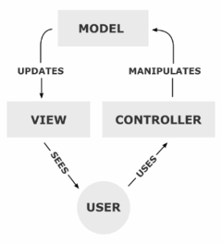
Рисунок 1. Структура взаимодействия MVC

Фабричный метод (Factory Method)
Фабричный метод — это порождающий паттерн проектирования, который определяет общий интерфейс для создания объектов в суперклассе, позволяя подклассам изменять тип создаваемых объектов. Используется его Generialized Constructor версия.
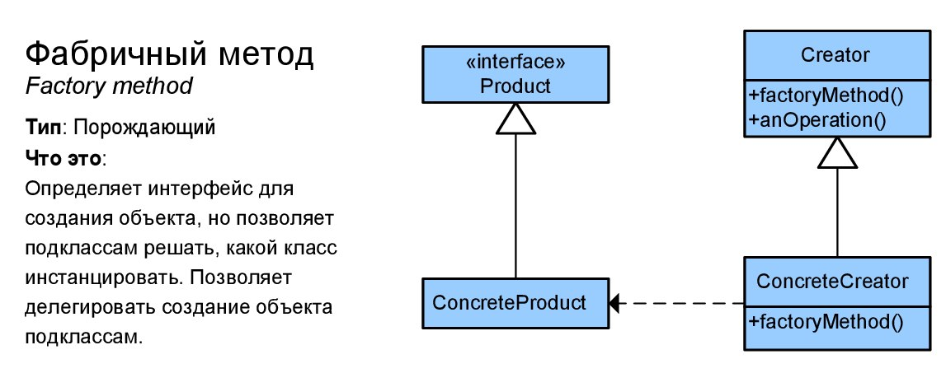

Одиночка (Singleton)
Одиночка — это порождающий паттерн проектирования, который гарантирует, что у класса есть только один экземпляр, и предоставляет к нему глобальную точку доступа.

Данный шаблон применяется в классе KernelGraphics для создания единственного экземпляра класса. Конструктор одиночки скрыт от клиентов. Вызов свойства Instance является единственными способами получить объекты класса KernelGraphics.
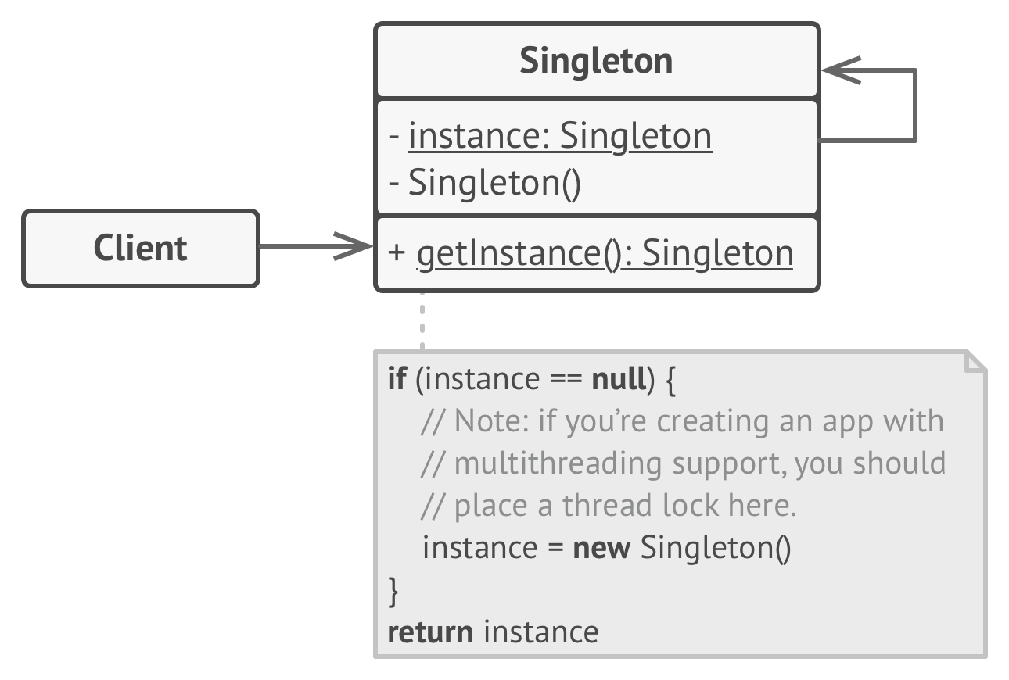

Описание методов рефакторинга, которые использовались при оптимизации исходного кода программы

[Название вида рефакторинга]
[Краткое описание данного вида рефакторинга, описание и пример кода до и после изменения данного вида рефакторинга]

Разработка тестов

Test Cases
Номер Test Case | Действие | Ожидаемый результат | Результат теста
1 | Нажать двойным кликом мыши на файл LodeRunner.exe | Происходит появление меню игры:  Отображение названия игры, таблицы рекордов, правил управления игры | Тест выполнен
2 | В главном меню нажать кнопку «Esc» | Происходит закрытие программы | Тест выполнен
3 | В главном меню нажать кнопку «Enter» | Переход в режим игры. Нарисовано поле игры | Тест выполнен
4 | В режиме игры нажать кнопку «Стрелка вправо» | Персонаж перемещается вправо на шаг игры | Тест выполнен
5 | В режиме игры нажать кнопку «Стрелка влево» | Персонаж перемещается влево на шаг игры | Тест выполнен
6 | В режиме игры нажать кнопку «Стрелка вправо», когда персонаж находится в крайнем правом положении | Персонажу не дает двигаться крайнее правое положение | Тест выполнен
7 | В режиме игры нажать кнопку «Стрелка влево», когда персонаж находится в крайнем левом положении | Персонажу не дает двигаться крайнее левое положение | Тест выполнен
8 | В режиме игры нажать кнопку «Стрелка вниз» | Персонаж перемещается вниз на шаг игры | Тест выполнен
9 | В режиме игры нажать кнопку «Стрелка вниз», когда персонаж находится в крайнем нижнем положении | Персонажу не дает двигаться крайнее нижнее положение | Тест выполнен
10 | В режиме игры нажать кнопку «Стрелка вверх» | Персонаж перемещается вверх на шаг игры | Тест выполнен
11 | В режиме игры нажать кнопку «Стрелка вверх», когда персонаж находится в крайнем левом положении | Персонажу не дает двигаться крайнее верхнее положение | Тест выполнен
12 | В режиме игры нажать кнопку «Стрелка вверх», когда персонаж находится в крайнем правом положении | Если персонаж на лестнице, двигается вверх | Тест выполнен
13 | В режиме игры нажать кнопку «Стрелка вверх», когда персонаж находится в крайнем нижнем положении | Если персонаж на лестнице, двигается вверх | Тест выполнен
14 | В режиме игры последовательно нажимать кнопку «Стрелка вниз» | Персонаж последовательно переместится до крайнего нижнего положения | Тест выполнен
15 | В режиме игры последовательно нажимать кнопку «Стрелка вверх» | Персонаж последовательно переместится до крайнего верхнего положения | Тест выполнен
16 | В режиме игры последовательно нажимать кнопку «Стрелка вправо» | Персонаж последовательно переместится до крайнего правого положения | Тест выполнен
17 | В режиме игры последовательно нажимать кнопку «Стрелка влево» | Персонаж последовательно переместится до крайнего левого положения | Тест выполнен
18 | В режиме заполнения имени игрока вводим символы, относящиеся к латинским буквам | Происходит набор имени игрока | Тест выполнен
19 | В режиме заполнения имени игрока стираем неудачно напечатанный символ клавишей «Backspace» | Происходит стирание символа | Тест выполнен
20 | В режиме заполнения имени игрока после введенного имени нажимаем клавишу «Enter» | Происходит переход в режим меню игры. Рекорд записывается в файл и отображается, если он находится в числе 8 самый высоких рекордов | Тест выполнен

Модульные тесты

Название теста | Действие | Ожидаемый результат | Результат теста
SearchNumberOfMan() | Ищет среди списка объектов номер типа объекта персонаж | Должен найти номер 20 | Выполнен
CountLodesOnMap() | Подсчитывает количество всего золота на карте | Должно выдать количество 6 | Выполнен
CheckX() | Проверяем координату X | Должно выдать 0 | Выполнен
CheckY() | Проверяем координату Y | Должно выдать 0 | Выполнен
CheckStep() | Проверяем шаг игры | Должно выдать 16 | Выполнен
CheckMoveBeforeFinal() | Проверяем переменную выхода из игры до выхода | Должна быть true | Выполнен
CheckMoveAfterFinal() | Проверяем переменную выхода из игры перед выходом | Должна быть false | Выполнен
IsNotNullObjects() | Проверяем на не Null списка объектов | Не должно быть Null | Выполнен
CountBeforeFinal() | Проверяем на количество собранного золота до выхода из игры | Должно быть 0 | Выполнен

Результат работы программы
[Результаты работы программы с пояснениями и скриншотами]

Заключение
В рамках курсового проекта была разработана игровая программа «Lode Runner» с использованием реализаций Windows Forms и консольного приложения. В основе использовался шаблон проектирования MVC (Модель-Вид-Контроллер), классы разделены по тематическим библиотекам. Так же использовались такие шаблоны как: «Фабричный метод» и «Одиночка».

Приложения

